分项报价表
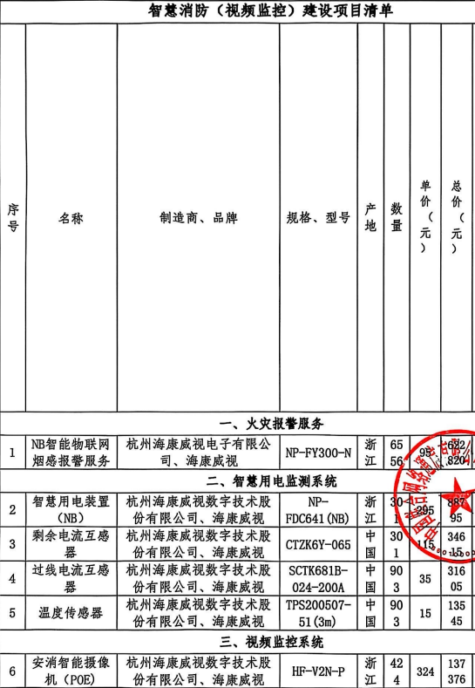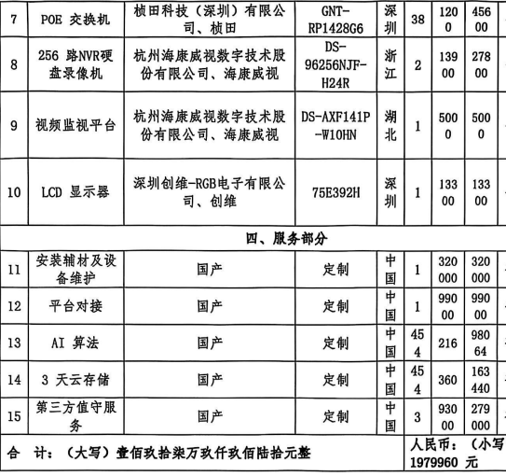
注：以上价格为成交供应商第一次报价的分项报价及总价，最后报价的分项报价则按总报价的降价比例进行计算。

